📄 BÁO CÁO THU HOẠCH (SUBMISSION REPORT)
MÔN HỌC: CMU-CS 445 SYSTEM INTEGRATION PRACTICES

A. THÔNG TIN SINH VIÊN
Hạng mục | Thông tin chi tiết
Họ và Tên | Lê Ngọc Sơn
Mã Sinh viên (MSSV) | 29211153774
Lớp HỌC | CMU CS 445_TIS
Tên Bài Lab | LAB 3: LEGACY INTEGRATION - FILE TRANSFER PATTERN
Ngày thực hiện | 20/1/2026

B. NỘI DUNG BÁO CÁO

PHẦN 1: MINH CHỨNG THỰC HÀNH (EVIDENCE OF WORK)
Yêu cầu: Chụp ảnh màn hình chứng minh hệ thống hoạt động đúng quy trình.
1. Minh chứng Container đang chạy và phát hiện File:
Dán ảnh màn hình Terminal (Logs của container). Ảnh phải hiện rõ dòng chữ "Found new file: ..." và quá trình đọc dữ liệu.
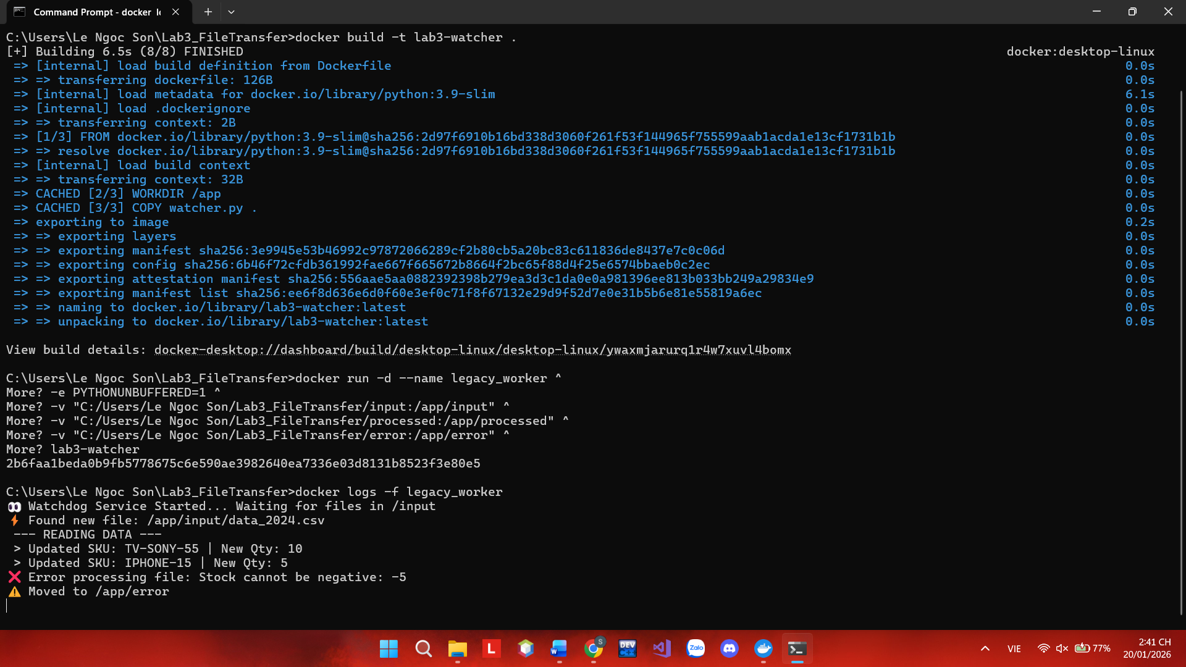
2. Minh chứng File đã được di chuyển (File Movement):
Yêu cầu: Chụp ảnh File Explorer trên máy tính thật (Windows/Mac).
- Trước khi chạy: File nằm trong folder input.
- Sau khi chạy: File đã biến mất khỏi input và xuất hiện trong error (hoặc processed).
Dán ảnh kết quả sau khi chạy (File nằm trong folder đích).
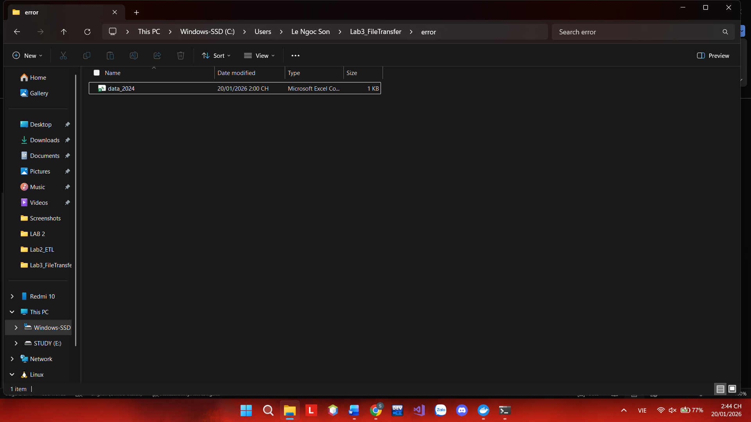

PHẦN 2: GIẢI THÍCH CƠ CHẾ (MECHANISM EXPLANATION)
Yêu cầu: Giải thích logic của file watcher.py và lệnh Docker.
Đoạn Code / Tham số | Giải thích ý nghĩa (Tại sao cần cái này?)
time.sleep(5) | Duy trì cơ chế Polling; giúp giảm tải cho CPU bằng cách tạo khoảng nghỉ giữa các lần quét thư mục.
shutil.move(...) | Đánh dấu hoàn tất xử lý; chuyển file sang thư mục khác để tránh việc hệ thống quét và xử lý lặp lại file đó.
Docker tham số -v  (Volume Mapping) | Chia sẻ dữ liệu trực tiếp giữa máy thật và Container; cho phép Container xử lý file bên ngoài mà không cần build lại Image.
int(row['qty']) < 0 | Kiểm tra tính hợp lệ (Validation); ngăn chặn dữ liệu lỗi (số lượng âm) đi vào hệ thống, đảm bảo độ chính xác của dữ liệu.

PHẦN 3: LIÊN HỆ LÝ THUYẾT (THEORY CONNECTION)
Yêu cầu: Dựa vào kiến thức Lecture 7 (Integration Styles) để trả lời.
Câu 1 (Về Latency - Độ trễ):
Hệ thống này sử dụng cơ chế Polling (cứ 5 giây quét 1 lần). Nếu file xuất hiện ở giây thứ 1, nhưng hệ thống đang ngủ, thì đến giây thứ 5 mới xử lý. Đây là đặc điểm của tích hợp Real-time hay Near Real-time (Batch)? Ưu/Nhược điểm của nó là gì?
- Đây là đặc điểm của tích hợp Near Real-time (Gần thời gian thực).
- Ưu điểm: Đơn giản để triển khai, giúp kiểm soát lưu lượng xử lý và giảm tải cho hệ thống (CPU) nhờ các khoảng nghỉ.
- Nhược điểm: Tồn tại độ trễ (latency) cố định; dữ liệu không được xử lý ngay lập tức khi vừa phát sinh.
Câu 2 (Về Coupling - Sự ghép nối):
Hệ thống Kho (Legacy) và hệ thống của bạn (Python Watcher) giao tiếp với nhau qua file CSV. Hai hệ thống này có biết gì về công nghệ của nhau không (Ví dụ: Kho có biết bạn dùng Python không)? Đây là Tight Coupling hay Loose Coupling?
- Không. Hệ thống Kho (Legacy) chỉ cần xuất ra file CSV, và Python Watcher chỉ cần đọc file CSV đó. Hệ thống Kho không quan tâm bạn dùng Python, Java hay C#, và ngược lại, bạn cũng không cần biết hệ thống Kho chạy trên Windows hay Linux.
- Đây là Loose Coupling (Ghép nối lỏng lẻo). Các hệ thống giao tiếp thông qua một "hợp đồng" chung là định dạng file (CSV). Sự thay đổi bên trong công nghệ của hệ thống này không làm ảnh hưởng đến hệ thống kia, miễn là cấu trúc file CSV vẫn giữ nguyên.
Câu 3 (Về Idempotency - Tính nhất quán):
Điều gì sẽ xảy ra nếu bạn KHÔNG di chuyển file sau khi xử lý xong (tức là file vẫn nằm mãi ở folder input)? Vòng lặp while True sẽ gây ra hậu quả gì?
- Nếu file không được di chuyển đi, vòng lặp while True sẽ liên tục quét thấy file đó trong thư mục input. Hệ thống sẽ đọc file, in ra dòng "Updated SKU" và cố gắng cập nhật dữ liệu vào hệ thống vô tận.
Câu 4 (Liên hệ Đồ án):
Trong Module 1 của Đồ án sắp tới, bạn sẽ thay thế lệnh print(f"Updated SKU...") bằng hành động cụ thể nào để dữ liệu thực sự đi vào Database MySQL?
Trong Module 1 sắp tới, thay vì chỉ dùng lệnh print, bạn sẽ thực hiện các hành động cụ thể sau:
- Kết nối (Connection): Sử dụng thư viện như mysql-connector-python hoặc SQLAlchemy để mở kết nối tới MySQL Database.
- Thực thi SQL (Execute): Viết câu lệnh SQL (ví dụ: INSERT INTO products... hoặc UPDATE inventory SET qty = %s WHERE sku = %s).
- Xác nhận (Commit): Gọi lệnh connection.commit() để lưu vĩnh viễn dữ liệu vào bảng.
- Đóng kết nối: Đóng kết nối sau khi hoàn tất để tiết kiệm tài nguyên database.

PHẦN 4: BÁO CÁO THỬ THÁCH (CHALLENGE REPORT)
Dành cho mục E trong hướng dẫn Lab: Xử lý lỗi từng dòng (Row-level Error Handling).
1. Đoạn code đã sửa đổi (Resilience Logic):
Copy đoạn code bạn đã sửa (đưa try-except vào trong vòng lặp for).
Python

# [Dán code xử lý lỗi từng dòng của bạn vào đây]
def process_file(filepath):
print(f"⚡ Found new file: {filepath}")
filename = os.path.basename(filepath)

try:
with open(filepath, 'r') as f:
reader = csv.DictReader(f)
print(" --- READING DATA ---")

for row in reader:
# 1. Sử dụng try-catch cho từng dòng (Thử thách nâng cao)
try:
sku = row['sku']
qty = int(row['qty']) # Chuyển đổi có thể gây lỗi

if qty < 0:
raise ValueError(f"Stock cannot be negative: {qty}")

# 3. Nếu dòng đúng -> In ra "Updated"
print(f" > [Updated] SKU: {sku} | New Qty: {qty}")

except Exception as e:
# 2. Nếu dòng lỗi -> Ghi log và tiếp tục dòng sau
print(f" ❌ [Skipped bad row] in {filename}: {e}")
continue

# 4. Cuối cùng, luôn di chuyển file vào processed
dest_path = os.path.join(PROCESSED_DIR, filename)
if os.path.exists(dest_path):
os.remove(dest_path)
shutil.move(filepath, dest_path)
print(f"✅ Success! Moved to {PROCESSED_DIR}")

except Exception as e:
# Chỉ lỗi nặng (không mở được file) mới vào đây
print(f"❌ Critical Error: {e}")
shutil.move(filepath, os.path.join(ERROR_DIR, filename))

def start_watching():
print("👀 Watchdog Service Started... Waiting for files in /input")
# Đảm bảo các thư mục đích tồn tại
for d in [PROCESSED_DIR, ERROR_DIR]:
if not os.path.exists(d):
os.makedirs(d)

while True:
files = os.listdir(INPUT_DIR)
for file in files:
if file.endswith('.csv'):
process_file(os.path.join(INPUT_DIR, file))
time.sleep(5)

if __name__ == "__main__":
start_watching()

2. Kết quả chạy:
Dán ảnh màn hình Terminal cho thấy:
- Dòng lỗi (số âm) bị báo "Skipped".
- Dòng đúng (số dương) vẫn báo "Updated".
- Cuối cùng file được di chuyển vào folder processed (thay vì error).
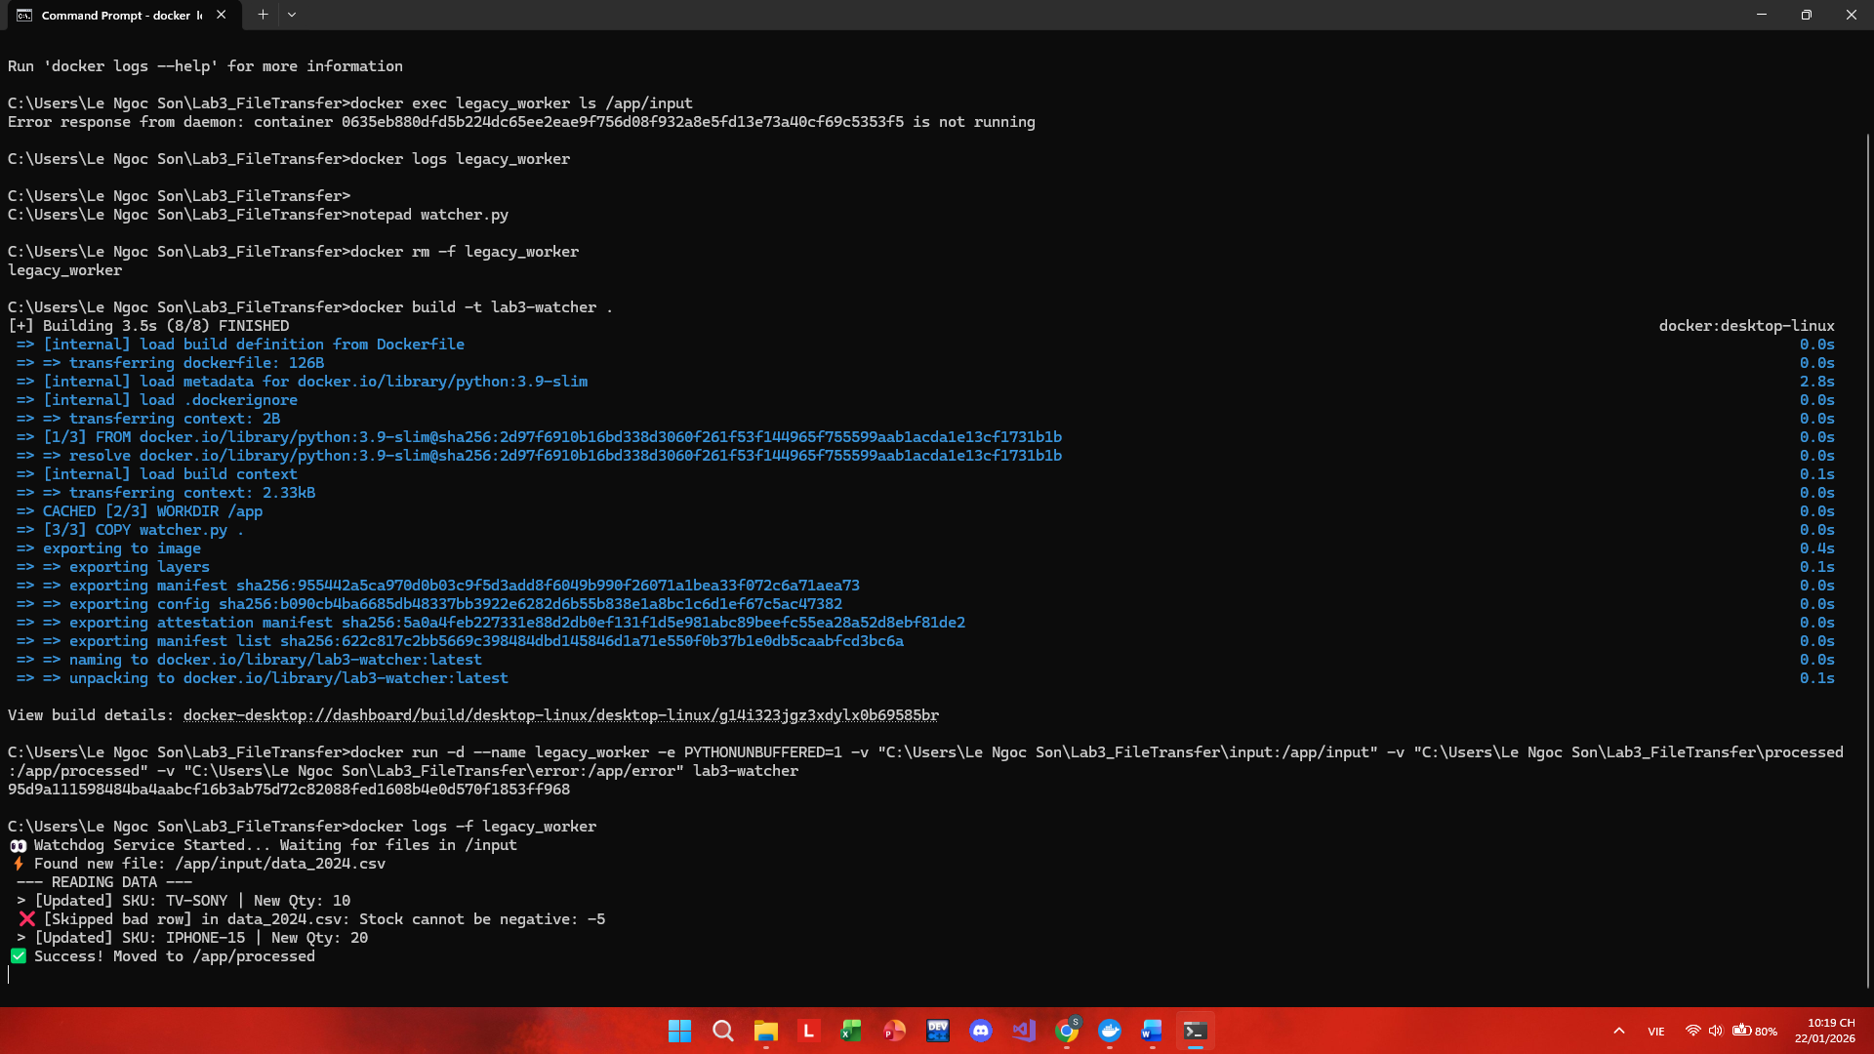
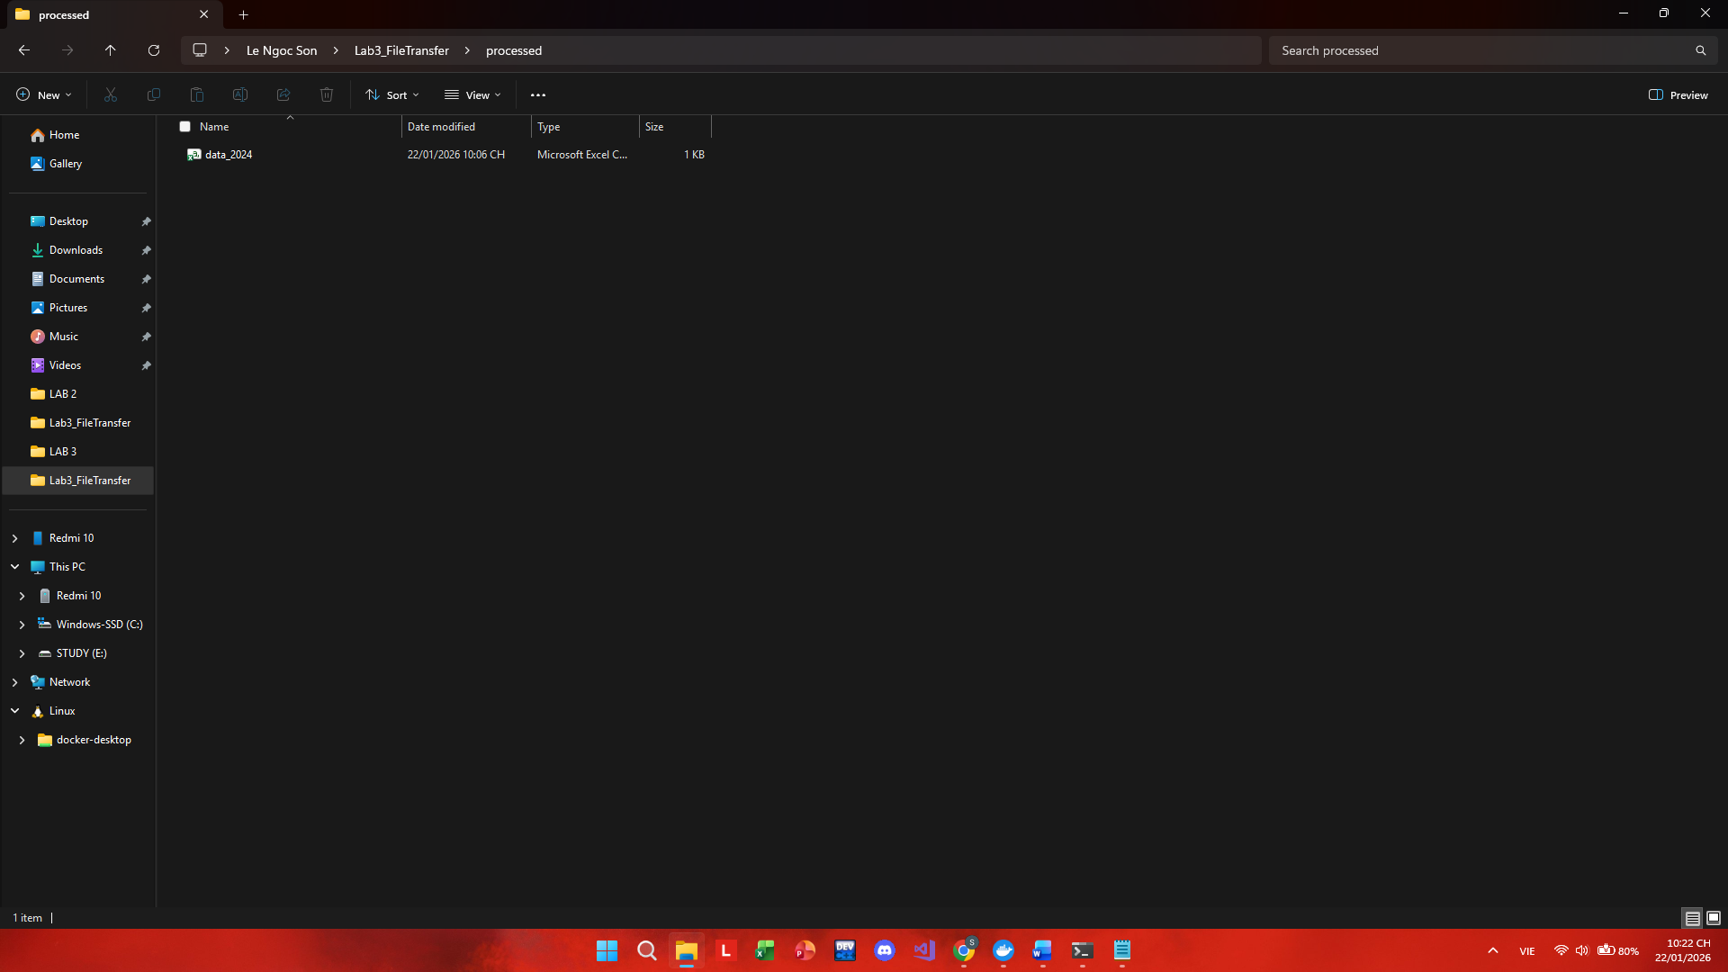

PHẦN 5: TỰ ĐÁNH GIÁ (SELF-REFLECTION)
- Mức độ hoàn thành: [ 100% / 100% ]
- Khó khăn lớn nhất:
Xác định vị trí đặt try-except: Lỗi đặt try-except bao quanh toàn bộ hàm. Kết quả là khi gặp một dòng lỗi, chương trình nhảy ngay xuống phần xử lý lỗi và dừng việc đọc file.
- Bài học rút ra:
- Xử lý lỗi cục bộ
- Việc kiểm tra dữ liệu (Validation) là bắt buộc.
- Hiểu về Mount Volume.
- Nguyên tắc tích hợp hệ thống (Integration Principles)

